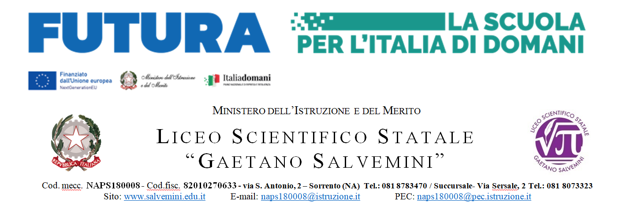

Al Dirigente Scolastico
del Liceo Scientifico “G. Salvemini” –Sorrento (NA)
Piano nazionale di ripresa e resilienza, Missione 4 – Istruzione e ricerca – Componente 1 – Potenziamento dell’offerta dei servizi di istruzione: dagli asili nido alle università – Investimento 3.1 “Nuove competenze e nuovi linguaggi”, finanziato dall’Unione europea – Next Generation EU –“Azioni di potenziamento delle competenze STEM e multilinguistiche” – Intervento A: Realizzazione di percorsi didattici, formativi e di orientamento per studentesse e studenti finalizzati a promuovere l’integrazione, all’interno dei curricula di tutti i cicli scolastici, di attività, metodologie e contenuti volti a sviluppare le competenze STEM, digitali e di innovazione, nonché quelle linguistiche, garantendo pari opportunità e parità di genere in termini di approccio metodologico e di attività di orientamento.

Domanda di partecipazione al Progetto PNRR:
“Salvemini meets… the future: STEM and multilinguism” - Cod. progetto: M4C1I3.1-2023-1143-P-39682
Il/lasottoscritto/a…………………………………………………………………nato/a……………………………….il……………………………………..CF…………………………………….…………………………,residentea…………………………………….in via……………………………………..n………..,
n.cellulare……………………………email(stampatello)…………………………….. alunno/adella classe…………..sezione………….

chiede
di partecipare alla selezione per l’iscrizione al seguente modulo

 | ATTIVITA’ DEL MODULO | MODALITA’ DI SVOLGIMENTO DELLE ATTIVITA’ | N. ORE
 | CERTIFICAZIONE LINGUISTICA B2-INGLESE | IN PRESENZA E IN ORARIO EXTRACURRICULARE | 30

I/la sottoscritto/a si impegna a frequentare con assiduità le attività di formazione.

Sorrento,li………………………….

Firma dello/a alunno/a Firma del genitore

